**2 Структуры данных. Алгоритмы обработки структур данных.**

Задание 1.

2. Вычислить сумму и количество элементов массива вещественных

чисел.

Листинг программы:

using System;

class Program{

static void Main() {

Random rand = new Random();

int size = 10;

double[] numbers = new double[size];

for (int i = 0; i < size; i++) {

numbers[i] = rand.NextDouble() * 100;

}

double sum = 0;

int count = numbers.Length;

foreach (double number in numbers) {

sum += number;

}

Console.WriteLine("Сгенерированный массив:");

foreach (double number in numbers) {

Console.WriteLine(number);

}

Console.WriteLine($"Сумма элементов массива: {sum}");

Console.WriteLine($"Количество элементов массива: {count}");

}

}

Таблица 1.1 – Входные и выходные данные

|  |  |
| --- | --- |
| Входные данные | Выходные данные |
| 48,7129994963015  68,59415005666058  3,7351510373912378  21,304122514302147  76,94140902945873  64,8483158811764  54,22433834098186  63,59127833211444  78,89942183381883  37,34356944030339 | 518,1947559625091  10 |

Анализ результатов:

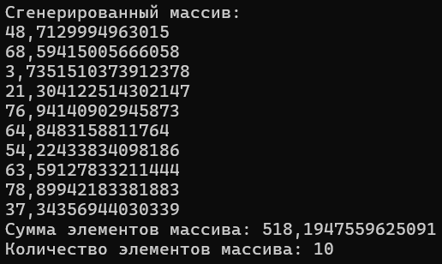

Рисунок 1 – Результат работы программы

Задание 2.

2. Удалить все пробелы из строки.

Листинг программы:

using System;

class Program{

static void Main() {

Console.Write("Введите строку: ");

string input = Console.ReadLine();

string result = input.Replace(" ", "");

Console.WriteLine("Строка без пробелов: " + result);

}

}

Таблица 1.2 – Входные и выходные данные

|  |  |
| --- | --- |
| Входные данные | Выходные данные |
| привет привет привет але | приветприветприветале |

Анализ результатов:



Рисунок 2 – Результат работы программы